推荐系统搭建全程图文攻略

# 推荐系统架构简介

整体推荐架构图：

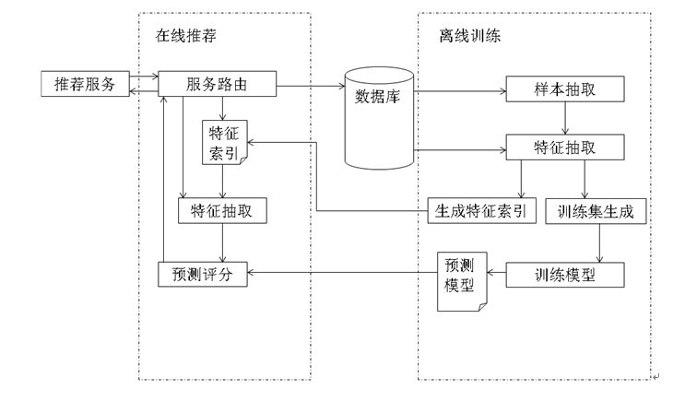

1. 推荐整体从数据处理开始，默认数据从关系型数据到每天增量导入到hive，在hive中通过中间表和调用python文件等一系列操作，将数据处理为算法数学建模的入口数据，这里只是模拟一下，所以用一个scala文件产生所有准备数据，并直接load到hive中去做数据处理
2. 数据处理完以后开始数学建模，通过recommend.scala文件对逻辑回归算法的调用，产生模型文件，将三个模型文件拷贝到dubbox项目的响应目录，启动项目，访问测试

**整个过程默认已经有hive环境，intellij idea的环境，并且可以执行scala文件**

流程如下：

Scala文件产生数据🡺load到hive，处理数据🡺recommond.scala调用逻辑回归算法计算模型，生成模型文件🡺将模型文件拷贝到项目制定目录，运行项目🡺浏览器访问测试

# 二．数据预处理

## 1.创建测试数据

通过DataGenerator类创建数据，参见附件DataGenerator.scala文件，传入参数两个，数据条数和输出目录

比如：100000 E:\推荐系统\资料\hitop

会输出三个文件

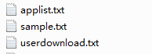

## 2.hive建表

真实的生产场景涉及到大概五十张表的字段，这里全部简化流程，直接给出最终的三张表：

应用词表

用户历史下载表

正负例样本表

建表语句：

**应用词表**：

CREATE EXTERNAL TABLE IF NOT EXISTS dim_rcm_hitop_id_list_ds

(

hitop_id STRING,

name STRING,

author STRING,

sversion STRING,

ischarge SMALLINT,

designer STRING,

font STRING,

icon_count INT,

stars DOUBLE,

price INT,

file_size INT,

comment_num INT,

screen STRING,

dlnum INT

)row format delimited fields terminated by '\t';

**用户历史下载表**：

CREATE EXTERNAL TABLE IF NOT EXISTS dw_rcm_hitop_userapps_dm

(

device_id STRING,

devid_applist STRING,

device_name STRING,

pay_ability STRING

)row format delimited fields terminated by '\t';

**正负例样本表：**

CREATE EXTERNAL TABLE IF NOT EXISTS dw_rcm_hitop_sample2learn_dm

(

label STRING,

device_id STRING,

hitop_id STRING,

screen STRING,

en_name STRING,

ch_name STRING,

author STRING,

sversion STRING,

mnc STRING,

event_local_time STRING,

interface STRING,

designer STRING,

is_safe INT,

icon_count INT,

update_time STRING,

stars DOUBLE,

comment_num INT,

font STRING,

price INT,

file_size INT,

ischarge SMALLINT,

dlnum INT

)row format delimited fields terminated by '\t';

## 3.load数据

分别往三张表load数据：

**用户词表**：

load data local inpath '/opt/sxt/recommender/script/applist.txt' into table dim_rcm_hitop_id_list_ds;

**用户历史下载表**：

load data local inpath '/opt/sxt/recommender/script/userdownload.txt' into table dw_rcm_hitop_userapps_dm;

**正负例样本表**：

load data local inpath '/opt/sxt/recommender/script/sample.txt' into table dw_rcm_hitop_sample2learn_dm;

## 4.构建训练数据

### 1.创建临时表

CREATE TABLE IF NOT EXISTS tmp_dw_rcm_hitop_prepare2train_dm

(

device_id STRING,

label STRING,

hitop_id STRING,

screen STRING,

ch_name STRING,

author STRING,

sversion STRING,

mnc STRING,

interface STRING,

designer STRING,

is_safe INT,

icon_count INT,

update_date STRING,

stars DOUBLE,

comment_num INT,

font STRING,

price INT,

file_size INT,

ischarge SMALLINT,

dlnum INT,

idlist STRING,

device_name STRING,

pay_ability STRING

)row format delimited fields terminated by '\t';

CREATE TABLE IF NOT EXISTS dw_rcm_hitop_prepare2train_dm

(

label STRING,

features STRING

)row format delimited fields terminated by '\t';

### 2.训练数据预处理过程

首先将数据从正负例样本和用户历史下载表数据加载到临时表中

INSERT OVERWRITE TABLE tmp_dw_rcm_hitop_prepare2train_dm

SELECT

t2.device_id,

t2.label,

t2.hitop_id,

t2.screen,

t2.ch_name,

t2.author,

t2.sversion,

t2.mnc,

t2.interface,

t2.designer,

t2.is_safe,

t2.icon_count,

to_date(t2.update_time),

t2.stars,

t2.comment_num,

t2.font,

t2.price,

t2.file_size,

t2.ischarge,

t2.dlnum,

t1.devid_applist,

t1.device_name,

t1.pay_ability

FROM

(

SELECT

device_id,

devid_applist,

device_name,

pay_ability

FROM

dw_rcm_hitop_userapps_dm

) t1

RIGHT OUTER JOIN

(

SELECT

device_id,

label,

hitop_id,

screen,

ch_name,

author,

sversion,

IF (mnc IN ('00','01','02','03','04','05','06','07'), mnc,'x') AS mnc,

interface,

designer,

is_safe,

IF (icon_count <= 5,icon_count,6) AS icon_count,

update_time,

stars,

IF ( comment_num IS NULL,0,

IF ( comment_num <= 10,comment_num,11)) AS comment_num,

font,

price,

IF (file_size <= 2*1024*1024,2,

IF (file_size <= 4*1024*1024,4,

IF (file_size <= 6*1024*1024,6,

IF (file_size <= 8*1024*1024,8,

IF (file_size <= 10*1024*1024,10,

IF (file_size <= 12*1024*1024,12,

IF (file_size <= 14*1024*1024,14,

IF (file_size <= 16*1024*1024,16,

IF (file_size <= 18*1024*1024,18,

IF (file_size <= 20*1024*1024,20,21)))))))))) AS file_size,

ischarge,

IF (dlnum IS NULL,0,

IF (dlnum <= 50,50,

IF (dlnum <= 100,100,

IF (dlnum <= 500,500,

IF (dlnum <= 1000,1000,

IF (dlnum <= 5000,5000,

IF (dlnum <= 10000,10000,

IF (dlnum <= 20000,20000,20001)))))))) AS dlnum

FROM

dw_rcm_hitop_sample2learn_dm

) t2

ON (t1.device_id = t2.device_id);

然后再利用python脚本处理格式

这里要先讲python脚本加载到hive中

ADD FILE /opt/sxt/recommender/script/dw_rcm_hitop_prepare2train_dm.py;

可以通过list files;查看是不是python文件加载到了hive

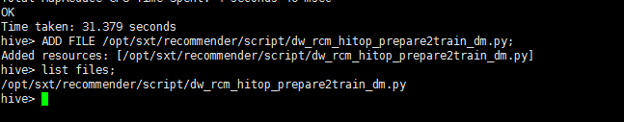

Python文件：dw_rcm_hitop_prepare2train_dm.py

在hive语句中调用python脚本

INSERT OVERWRITE TABLE dw_rcm_hitop_prepare2train_dm

SELECT

TRANSFORM (t.*)

USING 'python dw_rcm_hitop_prepare2train_dm.py'

AS (label,features)

FROM

(

SELECT

label,

hitop_id,

screen,

ch_name,

author,

sversion,

mnc,

interface,

designer,

icon_count,

update_date,

stars,

comment_num,

font,

price,

file_size,

ischarge,

dlnum,

idlist,

device_name,

pay_ability

FROM

tmp_dw_rcm_hitop_prepare2train_dm

) t;

### 3.导出训练数据

将处理完成后的训练数据导出用做线下训练的源数据

insert overwrite local directory '/opt/data/traindata' row format delimited fields terminated by '\t' select * from dw_rcm_hitop_prepare2train_dm;

注：这里是将数据导出到本地，方便后面再本地模式跑数据，导出模型数据。**这里是方便演示真正的生产环境是直接用脚本提交spark任务，从hdfs取数据结果仍然在hdfs，再用ETL工具将训练的模型结果文件输出到web项目的文件目录下，用来做新的模型，web项目设置了定时更新模型文件，每天按时读取新模型文件**

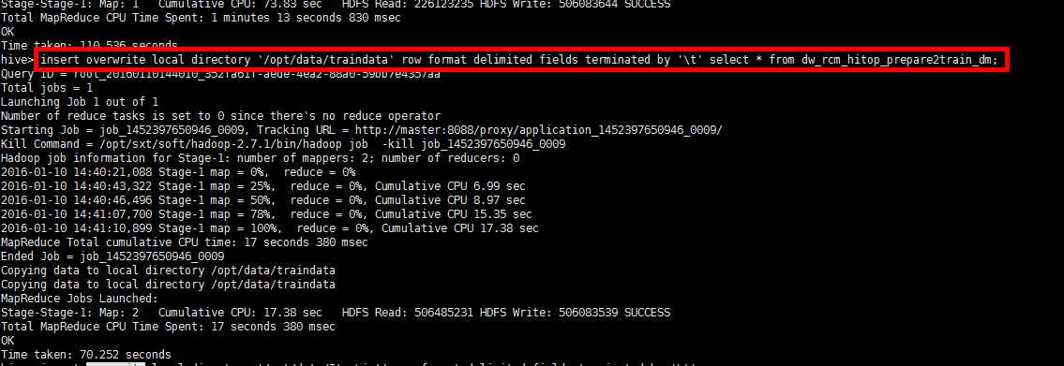

# 三．模型训练

将导出的数据作为输入放在recommend类中执行，参见附件recommond.scala文件，参数为四个，分别是spark执行的模式，输入数据文件路径，分隔符和输出数据路径，注意这里分割是tab键或者是逗号，因为源数据中的分隔符号不统一

这里的输入文件为前面导出的训练数据，地址为linux本地路径/opt/data/traindata/000000_0

例如：**local E:/推荐系统/资料/hitop/000000_0 "\t|;" E:/推荐系统/资料/hitop/model.csv**

得到结果文件为特征和权重，如图

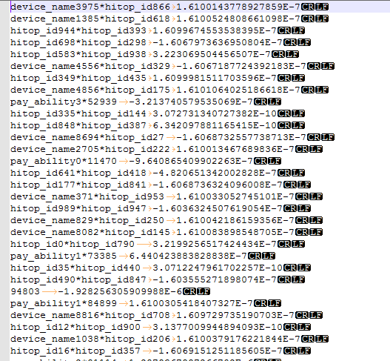

后面的权重小数为科学计数法

# 四．线上模型使用

## 1.拷贝模型文件

**这里需要注意两个问题：**

**1.是所有maven依赖都要下下来，如果maven依赖下不下来，看缺少哪些包从war包中导**

**2是一定要用jdk1.8的版本，因为项目用了dubbo较新的版本，所以需要jdk1.8**

解压项目文件dubbox.rar

将产生的模型文件放到项目资源文件下的offlineFile目录下（如：D:\dubbox\dubbo-demo-provider\src\main\resources\offlineFile），将前面产生的applist.txt改名为ItemList.csv，将userdownload.txt文件改名为UserItemsHistory.csv，看下hvde文件和csv文件的字段描述是否匹配

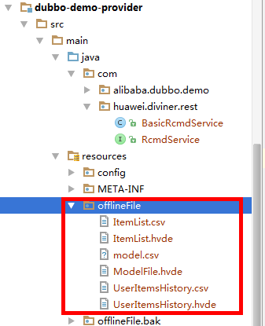

## 2.修改配置文件

修改资源文件中的zookeeper的ip和端口配置

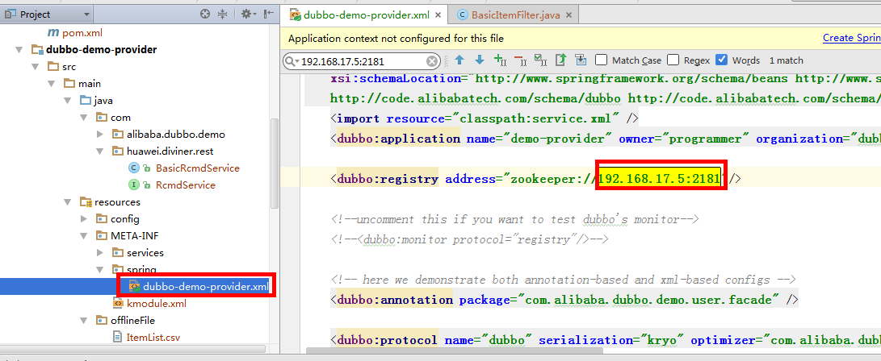

## 3.启动项目

将dubbo-demo-provider项目发布到tomcat，并启动成功

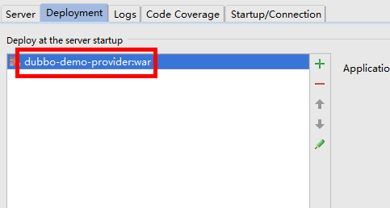

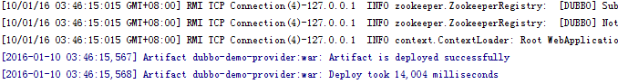

## 4.访问测试

安装火狐浏览器，点击右上角安装附加组件

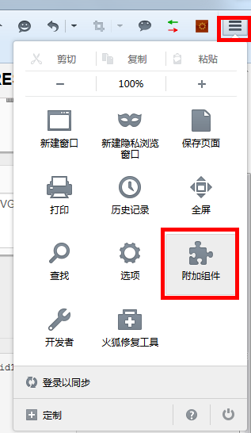

在右上角输入搜索RESTClient，如果没安装会在可用附件组件中搜到，安装一下，我这里是安装过了

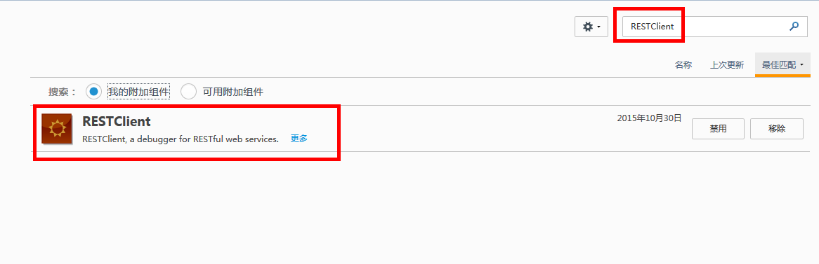

安装完成以后会出现在右上角

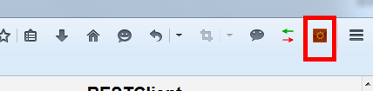

点击此图标

进入RESTClient的页面，并编辑如下参数

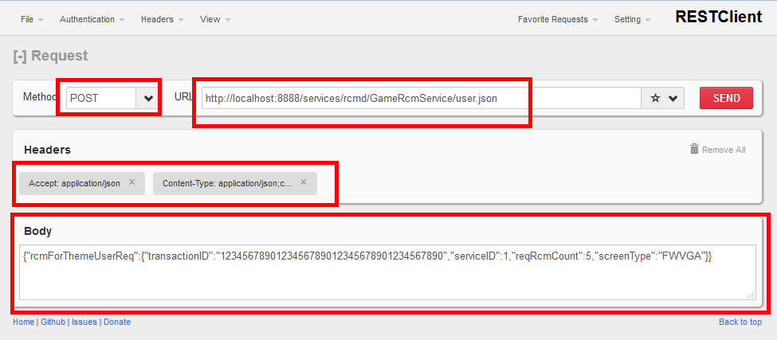

其中head部分参数编辑

点击上面headers部分添加Custom Header

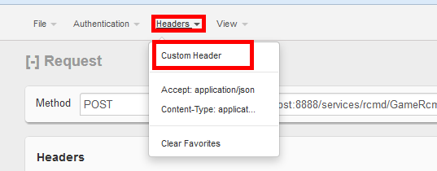

分别添加如下两个Header

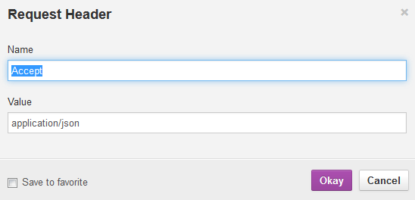

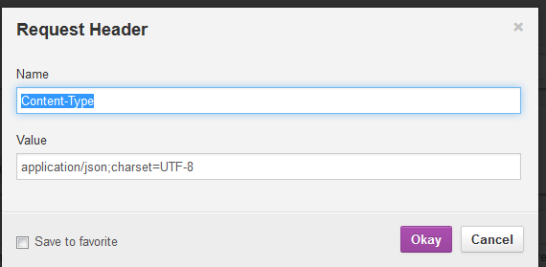

点击右边send按钮

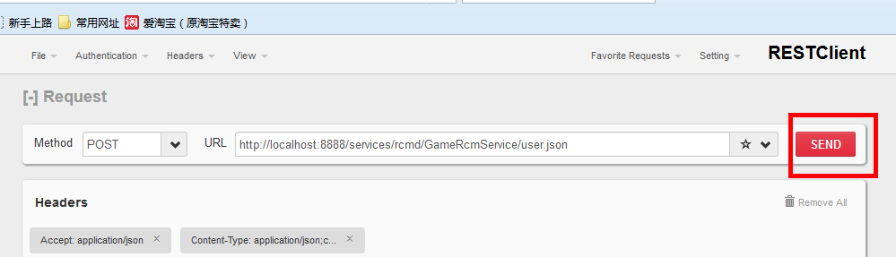

返回状态

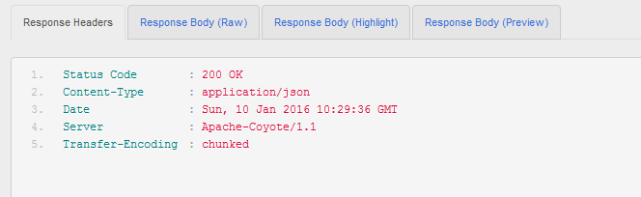

返回结果

到此为止整个推荐系统部署完成，如果有web展示端可以通过restful接口访问线上服务，将推荐的信息在web端展示

